

**周度市场报告**

**2025年6月16日** 

市场综述

上周富时中国A50指数周跌0.28%，标准普尔500指数周跌0.39%。美元兑离岸人民币周涨0.02%。LME铜周跌0.47%，COMEX黄金周涨3.17%，COMEX白银周涨0.64%。WTI原油周涨13.32%。ICE原糖期货主力合约周涨0.30%，ICE棉主力合约周涨3.47%，MB铁矿石周跌1.11%。

图表1：全球资产涨跌幅

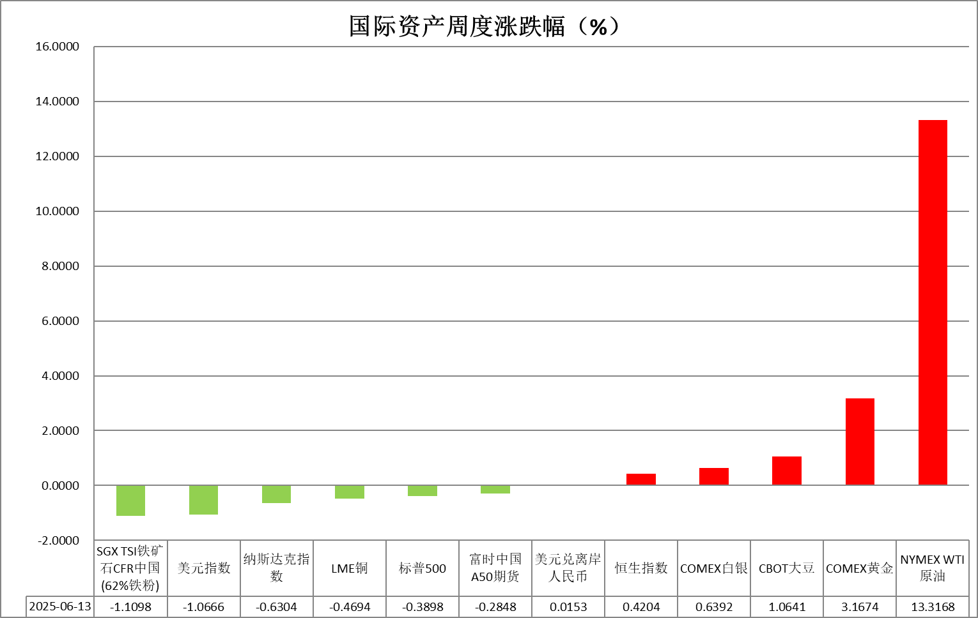

资料来源：公开资料整理，瑞达国际

* **周度事件汇总**

【纽约联储调查数据显示，5月美国消费者未来通胀预期全面下降，为2024年来首次，其中一年期通胀预期降幅最大，从4月的3.6%降至3.2%，三年期、五年期通胀预期也均有下降。分析称，通胀预期虽仍高于美联储2%目标，但已明显回落，消费者信心改善，核心原因是中美贸易局势暂时缓和。该调查还显示，美国民众对就业和个人财务、股市前景的看法略有改善。】

【美联储宣布理事鲍曼就任负责金融监管事务的美联储副主席。】

【日本首相石破茂表示，日本正逐步进入利率上升的趋势阶段。随着利率上升，政府的债务融资成本将增加，这可能会对政府支出产生一定压力。他指出，日本长期处于低利率环境，因此部分公众尚未体验到利率上升带来的影响。在此背景下，日本必须确保公众和市场对国家财政的信心，以应对未来可能出现的挑战。】

【世界银行将全球GDP增长预期从2.7%下调至2.3%，预测显示贸易纷争、政策不确定性将阻碍经济增长；未来十年全球经济可能会出现自20世纪60年代以来最弱的表现。惠誉将2025年全球主权评级展望从“中性”调整为“恶化”，理由是关税上调和政策不确定性。】.

【当地时间6月9日至10日，中美经贸磋商机制首次会议在英国伦敦举行。双方进行了坦诚、深入的对话，就各自关心的经贸议题深入交换意见，就落实两国元首6月5日通话重要共识和巩固日内瓦经贸会谈成果的措施框架达成原则一致，就解决双方彼此经贸关切取得新进展。中美经贸中方牵头人、国务院副总理何立峰表示，下一步，双方要按照两国元首通话达成的重要共识和要求，进一步发挥好中美经贸磋商机制作用，不断增进共识、减少误解、加强合作。美方表示，本次会议取得积极成果，进一步稳定了双边经贸关系，将按照两国元首通话要求，与中方相向而行，共同落实好本次会议共识。】

【美国最新通胀数据仍保持温和。美国劳工部数据显示，5月CPI同比增长2.4%、环比增长0.1%，剔除食品和能源价格的核心CPI同比上涨2.8%、环比增长0.1%，均低于预期。CPI数据公布后，美国总统特朗普呼吁美联储将利率下调一个百分点。华尔街交易员也加大了对美联储降息的押注，基本预计今年将降息两次，利率互换显示交易员预计美联储在9月份前降息的可能性为75%。但美联储下周议息会议或继续按兵不动。】

【美国5月份关税收入创纪录新高，助力当月赤字收窄。美国财政部月度预算报告显示，5月份关税收入达230亿美元，同比增长170亿美元，增幅270%。扣除日历年差异因素后，5月份财政赤字为3160亿美元，同比减少17%。不过，随着特朗普政府与贸易伙伴进行谈判，而且关税错措施面临司法挑战，对关税收入持续性的疑问依然存在。】

【5月美国CPI同比增长2.4%，剔除食品和能源价格的5月核心CPI同比上涨2.8%。多家华尔街投行分析师指出，5月CPI数据初步体现出美国高关税政策对国内商品价格的推升作用。摩根士丹利和高盛均预计，美国核心CPI数据将在6月显著上行。芝加哥商品交易所“美联储观察工具”显示，美联储今年首次降息或要等到9月，而不是此前预计的7月。】

【欧洲央行称，受创纪录的购买量和金价飙升的推动，黄金已超越欧元，成为全球央行第二大储备资产。欧洲央行发布报告显示，2024年黄金占全球官方储备的比例达到20%，超过了欧元的16%，仅次于美元的46%。报告指出，全球央行正以创纪录速度增持黄金：2024年购金量突破1000吨，是2010年代年均购买量的两倍；当前全球央行黄金储备总量已累积至3.6万吨。】

【美国商务部宣布将自6月23日起对多种钢制家用电器加征关税，包括洗碗机、洗衣机和冰箱等“钢铁衍生产品”。据悉，对大多数国家设定50%的关税将影响这些钢铁制品的进口，可能导致消费价格上涨，行业利益相关者正在密切关注事态发展。消息人士表示，美国计划将对稀土援引国防生产法案，特朗普稀土计划的时间表尚不清楚。】

【美国5月PPI同比增长2.6%，符合预期，前值增长2.4%。美国5月核心PPI同比增长3%，低于预期值3.1%，前值为3.1%。数据显示，美国5月生产者价格涨幅保持温和，因商品和服务成本升幅有限。尽管到目前为止，提高关税对美国人的影响不大，但经济学家认为，随着企业希望防范利润率进一步走软，价格压力将在今年下半年加大。】

【美国上周初请失业金人数录得24.8万人，为2024年10月5日当周以来新高；预期24万人，前值由24.7万人修正为24.8万人。有分析称，这些数据可能是受到学年结束、学校放假的影响。】

【英国4月GDP环比增速由正转负，萎缩程度达0.3%，远超预期的收缩0.1%。4月份英国对美国的商品出口出现了自1997年有记录以来的最大月度降幅。受此影响，交易员增加了对英国央行降息的押注，预计今年将降息52个基点。分析认为，英国就业市场的降温速度也比预期的更快，英国央行可能会在2025年8月下调基准利率，并可能在11月及2026年进一步下调。】

 **周度品种观点**

|  |  |
| --- | --- |
| **品种** | **观点** |
| **S&P500** | 6月13日当周，标普500指数下跌0.39%至5976.97点；迷你标普500主力合约下跌0.53%至5978.25。经济数据方面，美国5月核心CPI、核心PPI同比增长均低于市场预期。PPI数据进一步强化市场对美国通胀回落的看法，数据公布后，交易员加大对美联储9月份降息的押注。地缘局势方面，以色列袭击伊朗，增加区域紧张局势，市场避险情绪明显升温。个股方面，甲骨文上调年营收增长预测，带动股价上涨13.3%，创出历史新高。其他人工智能相关个股也跟随走高。整体来看，通胀数据弱于预期提振市场对美联储降息预期，对美股起到推动，但地缘政治冲突在短期对市场起到冲击。策略上，建议暂时观望。 |
| **富时中国A50** | 6月13日当周，富时中国A50指数下跌0.42%至13385.76点；新交所富时A50期指主力合约下跌0.28%至13306点。海外方面，以色列袭击伊朗，加剧地区紧张局势，全球风险资产受此消息影响集体走弱。此外，美国方面，表示将对钢制家用电器加征关税也对市场产生负面冲击。国内方面，经济基本面，价格端，5月份国内CPI环比由涨转降，同比降幅与上月持平，PPI同比降幅进一步走阔，CPI-PPI剪刀差较上月进一步走阔，暗示未来物价仍面临一定压力。贸易端，受到关税政策冲击，5月份我国进出口贸易规模进一步萎缩。整体来看，此前中美贸易谈判的利好已基本反映在价格上，目前，市场受到海外地缘政治局势和贸易战反复变化的冲击。同时，国内通缩压力依旧存在，加上进出口在关税冲击下走弱，经济基本面相对承压，限制大盘上行空间，市场目前处于政策真空期，增量资金有限，难以支撑股市大幅走强。在短期风险情绪释放后，股市预计仍将维持震荡态势。策略上，建议暂时观望。 |
| **LME铜** | 国际方面，世界贸易组织6月13日在瑞士日内瓦召开服务贸易理事会年度第二次会议。中方代表指出，美国“对等关税”误导性叙事和错误逻辑，要求美方切实遵守世贸组织规则，通过多边合作而非单边措施解决分歧，与各方共同维护全球贸易体系的稳定。国内方面，央行发布数据显示，5月金融数据与实体经济运行情况合理匹配，社会融资规模、M2和人民币贷款增速均明显高于名义GDP增速。具体来看，5月末，社会融资规模存量同比增长8.7%，M2余额同比增长7.9%，M1余额同比增长2.3%；前5个月，社会融资规模增量18.63万亿元，比上年同期多3.83万亿元；人民币贷款增加10.68万亿元。美元美债方面，美元指数走高，收复98关口，最终收涨0.31%，报98.14。基准的10年期美债收益率收报4.4046%，2年期美债收益率收报3.9580%。库存方面，截止6月13日，LME总库存为114475吨，较上周环比-7925吨；COMEX总库为196046短吨，较上周环比+6326短吨；SHFE库存为101943吨，较上周环比-5461吨。美铜库存快速增加，沪铜、伦铜降库。交易方面，隔夜COMEX铜主力合约震荡走弱，涨跌幅-1.74%，报收4.7515。截止6月10日CFTC非商业多头持仓为72101张，空头持仓为45750张，净持仓为净多26351张，环比上周+2257张，净多头持仓增加。操作建议，轻仓逢低短多交易，仅供参考。 |
| **ICE原糖** | 本周美糖10月合约期价下跌，周度跌幅约2.01%，主要因为亚洲主要产糖国前景改善，以及巴西供应增加。巴西航运机构Wiiams发布的数据显示，截至6月11日当周，巴西港口等待装运食糖的船只数量为80艘，此前一周为90艘，港口等待装运的食糖数量为291.04万吨，较此前一周的324.7万吨。S&P Global一项调查显示，巴西中南部地区5月下半月的糖产量料增长4.7%，至284万吨。 |
| **ICE棉花** | 本周美棉12月合约价格下跌，周度跌幅约0.35%。受需求前景忧虑以及美国天气良好影响而下跌，不过在油价上涨以及USDA报告偏多的提振下，跌幅有所收窄。国际方面，据美国农业部(USDA)供需报告显示，美国2025/26年度棉花产量预估1400万包，低于2024/25年度1440万包，为过去10年产量第二低年份。期末库存预估为430万包，5月预估为520包。全球2025/26年度棉花期末库存预估为7680万包，5月预估为7838万包。 |
| **美元指数** | 截止6月13日，美元指数涨0.29%报98.15，周跌1.07%。非美货币多数下跌，欧元兑美元跌0.3%报1.1551，周涨1.37%；英镑兑美元跌0.28%报1.3574，周涨0.36%；美元兑日元涨0.42%报144.1045。因以色列对伊朗能源设施在周末发动袭击后，中东地缘风险加剧。特朗普表示美国将继续支持以色列的防御行动，美元短期内或得到避险主导的阶段性支撑。上周美元指数延续震荡走势，一度创下2022年以来新低。中美关税谈判取得阶段性进展但缺乏突破性成果，特朗普计划加征汽车关税的威胁再度引发市场担忧。通胀数据再度释放缓和信号，5月CPI与PPI环比增速均不及预期，服务通胀降温迹象显著，主因能源价格下跌与可选消费疲软拖累整体通胀，部分核心商品分项受到关税影响有所抬升；劳动力市场持续放缓，初请失业金人数持续攀升至八个月高位，通胀数据和劳动力市场降温强化美联储降息预期，当前市场充分定价年内两次降息。短期看，地缘风险加剧或推动资金流入美元，通胀回落与降息预期仍主导市场情绪，但关税政策反复与债务问题将限制美元反弹空间，美指或维持弱势震荡。欧元区受益于美元走弱与德国财政扩张，上周创三年半内新高。欧央行虽实施降息但释放降息周期尾声信号，拉加德鹰派立场与部分官员鸽派言论形成预期差，而5月CPI骤降至1.9%反映内需不足，4月欧盟工业产出环比下降2.4%，远超市场预期的1.7%跌幅，且工业各领域均出现萎缩，贸易顺差亦录得大幅收缩，欧元本周震荡或以震荡为主。日本方面，一季度GDP上修显示经济韧性，薪资水平持续抬升支撑消费动能，但受美国关税影响出口持续受阻，二季度企业信心受关税拖累走弱。央行行长上田和夫强调加息条件，美日关税谈判遇阻加剧日元波动，但日元整体仍受日央行的鹰派基调支撑。 |
| **贵金属** | 截止6月13日，国际贵金属期货普遍收涨，COMEX黄金期货涨1.48%报3452.60美元/盎司，周涨3.17%。COMEX白银期货涨0.21%报36.37美元/盎司，周涨0.64%；沪金主力2508合约周涨1.49%，沪银主力2508合约周涨0.42%。周末伊以局势再度升级，伊朗拟对以色列进行反击行动，短期内中东局势料将进一步升温，市场避险需求或继续支撑黄金走强。此外，关税局势变数仍存，特朗普单方已对本次的中美谈判表示认可，若后续谈判细节落地利好或令金价承压。美联储政策路径仍是核心变量，尽管通胀数据回落及就业指标转弱支持降息预期，但考虑到关税传导效应或于未来数月逐步显现，后续的通胀及就业数据将成为美联储能否开启降息窗口的关键因素，不过就当前而言，通胀企稳仍是积极信号。鉴于劳动力市场保持稳健，预计美联储将在本周FOMC会议上维持联邦基金利率不变，待获取更多数据后再考虑政策转向。中长期来看，特朗普关税反复预期、美国双赤字问题及全球去美元化趋势共同构成结构性利好，维持逢低布局思路。欧洲央行报告显示黄金超越欧元成为全球央行第二大储备资产，预示黄金的避险以及美元信用对冲属性仍受到全球央行青睐。本周沪金2508合约关注区间：770-840元/克；沪银2508合约关注区间：8700-9000元/千克；外盘方面，COMEX黄金期货关注区间：3350-3500美元/盎司，COMEX白银期货关注区间：36-37美元/盎司。 |

 **周度品种图表**

|  |
| --- |
| 图2：富时中国A50  图1 ：标普500指数 |
| 图4：美国原油价格  图3：LME铜走势图 |
| 图6：ICE棉花期货主力合约日走势图  图5：ICE原糖期货主力合约走势图 |
| 图7：铁矿走势图  图8：大豆走势图 |
| 图9：美元指数走势图  图10：黄金走势图 |

资料源：公开资料整理，瑞达国际

**本周热点日程**



|  |  |  |
| --- | --- | --- |
| **时间** | | **数据/事件** |
| **2025/06/16** | **20:30** | **美国6月纽约联储制造业指数** |
| **2025/06/17** | **11:00** | **日本6月17日央行政策基准利率** |
| **2025/06/17** | **20:30** | **欧元区6月ZEW经济景气指数** |
| **2025/06/18** | **14:00** | **英国5月CPI** |
| **2025/06/18** | **17:00** | **欧元区5月CPI** |
| **2025/06/19** | **02:00** | **美国至6月18日联邦利率决定上限** |
| **2025/06/19** | **20:15** | **美联储主席鲍威尔召开货币政策新闻发布会** |
| **2025/06/20** | **22:00** | **欧元区6月消费者信心指数初值** |

△ 免责声明

此报告由瑞达国际所编制。本报告采用之资料及意见均相信可靠及准确，但本公司并不对各分析或有关资料之可 靠性及准确性作出全面性保证。本报告只供客户或读者作参考之用，客户或读者不应完全依靠本报告内容作为投资准 则。

本报告之资料及意见如有任何更改，恕不另行通知。本报告并非及并无意图构成任何作价或招揽进行买卖本报告 提及的商品。本公司不会对任何因依靠本报告作出任何买卖而引致之任何损失承担任何责任。



24小时客服电话： 00852 - 25342000/86 - 13603059885

24小时传真电话： 00852 - 25632368

客服邮箱： cs@ruida- int . com

客服QQ： 203195058/2938472186

网址：www. ruida- int . com

地址: 香港湾仔菲林明道8号大同大厦17楼05 - 06室